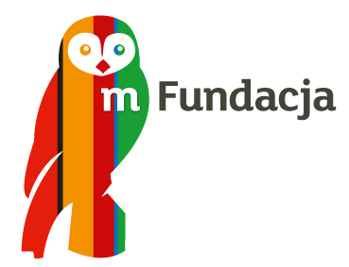
W bieżącym roku szkolnym w Zespole Szkół Specjalnych nr 14 im. Ambasadorów Praw Człowieka realizowany będzie projekt pt. „Weź kawałek, oblicz pole i z uśmiechem ruszaj w świat” skierowany do uczniów klas 4 – 6 mających trudności w uczeniu się matematyki. Projekt dofinansowała Fundacja mBanku.
Warto wspomnieć, iż do VII edycji Programu mPotęga wpłynęły 523 wnioski,
a dofinansowanie otrzymały 152 projekty z całej Polski (w tym 79 kierowanych do uczniów klas 4 - 6). Nasze działania projektowe polegać będą na zorganizowaniu zajęć warsztatowych, podczas których uczniowie będą doskonalić umiejętności dodawania, odejmowania, mnożenia ułamków zwykłych oraz utrwalą nazwy i własności figur. Doświadczalnie wyznaczymy obwód i pola figur na boisku szkolnym, dziedzińcu,placu zabaw.
Gdy te umiejętności zostaną przećwiczone, spotkamy się podczas GRY „Połam głowę
w Ułamkowie” i KONKURSU „Ważna z Ciebie figura”. A to nie wszystko…
W okresie przedświątecznym dzieci wraz z rodzicami spotkają się na zajęciach matematycznych „Mozaikowy zawrót głowy”. Finałem projektu i nagrodą główną dla wszystkich aktywnych uczestników będą warsztaty w profesjonalnym studiu kulinarnym.
Na pewno przygotujemy coś znakomitego i sprawiedliwie podzielimy na kawałki, kawałeczki dla każdego pracusia (zgodnie z nazwą projektu ).
Zajęcia warsztatowe odbywać się będą w październiku i listopadzie, natomiast gra, konkurs, zajęcia z mozaiką i finał zaplanowane są na grudzień.
Autorką projektu, prowadzącą zajęcia warsztatowe i koordynatorką jest p. Joanna Kulaszyńska – pedagog specjalny, terapeuta i nauczyciel matematyki.

